컴퓨터개론 및 실습 과제

201702234 유동혁

0309 실습과제2

/\*

\* name with.c

\*

\* Created on: 2017. 3. 9.

\* Author: 유동혁

\*/

#include <stdio.h>

int main()

{

printf("201702234 유동혁입니다\n");

printf("201702234 유동혁입니다");

return 0;

}

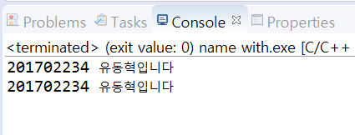

/\*

\* name without.c

\*

\* Created on: 2017. 3. 9.

\* Author: 유동혁

\*/

#include <stdio.h>

int main()

{

printf("201702234 유동혁입니다");

printf("201702234 유동혁입니다");

return 0;

}

